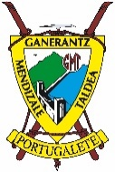
Km 8,6 carretera Valdezcaray – Estación de esquí: Chilizarrias (1.825 m) – Guilicerra (1.931 m) – Cuña (2.008 m) – Cabeza Parda (2.106 m)
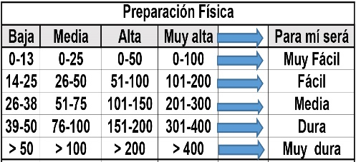
Distantzia/Distancia = 10,8 km
Aurreikusitako denbora /Tiempo estimado = 5 ordu
Garaiera positiboa /Desnivel positivo = 860 mts
Zailtasun teknikoa/Dificultad técnic =Moderatua/Moderado
Zailtasunaren indizea/Indice de dificultad = 96 (consultar tabla adjunta)

La Sierra de la Demanda, compuesta por las serranías de Neila, San Millán y Mencía, es un espacio natural situado en el extremo noroccidental del Sistema Ibérico. El pico San Lorenzo (2.271m) es el de mayor altitud de la provincia de La Rioja y la segunda altura del Sistema Ibérico después del Moncayo. En su mismo cordal hay otros dosmiles: Cabeza Parda (2.106 m) y Cuña (2.008 m).
La estación invernal de Valdezcaray es la única de La Rioja. Creada a mediados de los años setenta supuso un empuje para el desarrollo de los pueblos de la zona, en especial Ezcaray. A pesar de ello, el impacto visual cuando se retiran las nieves deja un paisaje bastante desolado, con cicatrices visibles desde lejos. Por ello las ascensiones fuera del periodo invernal tienen un limitado interés, tanto montañero como paisajístico.

Itinerario:
Comenzamos la ruta en el km 8,6 de la carretera que une los 15 km que hay entre Ezcaray (813 m) y la estación de esquí de Valdezcaray (1.410 m).
Subimos en amplias “zetas” hasta el Collado de Marrulla (1.548 m). En este collado giramos a la dcha. (SE) para coger el GR-190 “Altos valles ibéricos”, que pasando bajo la cima del Chizarrias (1.825 m) nos lleva hasta el Collado Beneguerra (1.731 m).
Aquí abandonamos el GR-190 por la dcha. para subir al Guilicerra (1.931 m), que tiene 2 buzones (en 2023 bastante deteriorados). Esta cumbre al N del Cuña está separada de éste por el Collado Guilizpurra (1.908 m). Ascendemos al Cuña (2.008 m), con buzón y escultura metálica conmemorativa, manteniendo la dirección S que llevamos, así como la posterior bajada hasta el Collado Ormazal (1.890 m).
Desde este collado afrontamos la subida al Cabeza Parda (2.106 m), cercana ya al San Lorenzo (2.262 m), al que no subiremos esta vez. Es una cima plana en su zona superior, con buzón y un mojón.
Para el descenso giramos 90º a la dcha. (SO) hasta bajar al Portillo o Collado de Nestaza (2.030 m). En este punto abandonamos el itinerario que nos llevaría de frente a subir al San Lorenzo, y en un giro de 120º a la dcha. (N) continuar bajando hacia el Collado Ormazal de nuevo para, posteriormente, descender hacia la estación (O) aprovechando las numerosas trazadas de las pistas de esquí.
Tras pasar junto al edificio con los servicios varios y remontes continuamos el descenso hasta el parking de la estación, donde estará el autobús.

M Ó V I L C L U B 605 770 741

